Ataque por symlink

Symlink, liga suave o enlace simbólico es un tipo de archivo cuya función es apuntar a otro archivo o directorio no necesariamente en el mismo volumen y que al ser borrado no altera el archivo o directorio destino.

Para crear un enlace simbólico en Linux/Unix es:

ln -s {/path/to/file-name} {link-name}
En php es:
symlink ( string $target , string $link )

donde target es la ubicación del archivo o directorio y link es el nombre que le daremos de referencia.

El ataque por symlink consiste en usar de herramienta a los enlaces simbólicos para lograr acceso a la raíz o root de una web por medio de otra siempre y cuando compartan servidor. Para evitar que se puedan ejecutar scripts fuera del área de nuestros directorios, los servidores implementan como medida de seguridad open_basedir(php) y ahí es donde entra el symlink.

Este tipo de ataque se a vuelto obsoleto o de poca explotación debido a que las instalaciones por defecto de los servidores ya están protegidas frente a este ataque. Se uso desde 2012 a 2014 aunque todavía hay algunos servidores que podrían verse afectados. Solo requiere de conocimientos básicos para realizarse.

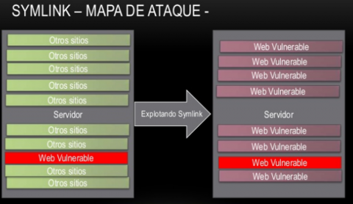
Ataque

Una vez teniendo elegido el servidor se carga un shell, después se procede a revisar el fichero /etc/passwd esto mostrara las rutas de los usuarios.

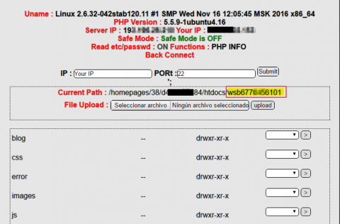

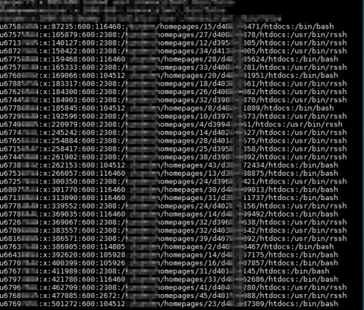

Después se accede al home de cada usuario y se listan los directorios.

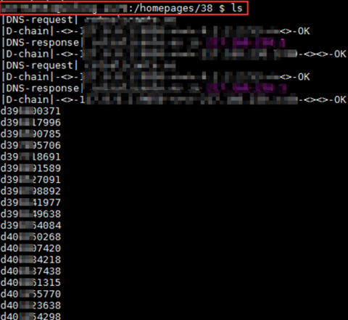
Posteriormente se realiza el symlink, este seria como en el ejemplo siguiente:

symlink("x/x/x/x/x/x/", "foo");
symlink("foo/../../../../../../", "root");
unlink("foo");
symlink(".", "foo");

Se crea un symlink llamado foo que apunta X directorios hacia adelante en el árbol de directorios, donde X lo habremos sacado de los home revisados anteriormente.

Después se crea otro symlink, root, este apunta hacia dentro del symlink foo y luego X directorios hacia atrás ("foo/../../../../../../"). Esto no viola las restricciones de open_basedir, puesto que al resolverse la secuencia de directorios vemos que root apuntando al directorio actual.

A continuación borramos el symlink foo y creamos otro con el mismo nombre pero ahora apunta al directorio actual (".") De esta forma conseguimos que el symlink root apunte X directorios hacia atrás del directorio actual y estos serán suficientes para llegar a la raíz del servidor.

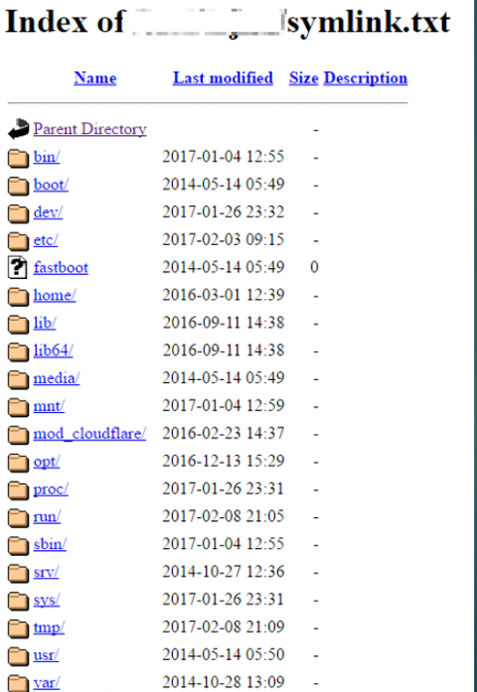
Una vez accedido a la raíz solo se busca la web a atacar, esto puede ser manual o automatizada.

Ya ubicada la web se busca el archivo de configuración y se conecta a la base de datos para crear un usuario con privilegios de administrador.
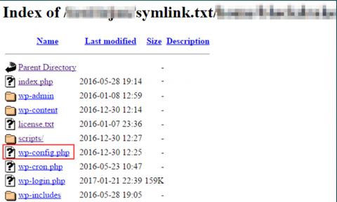
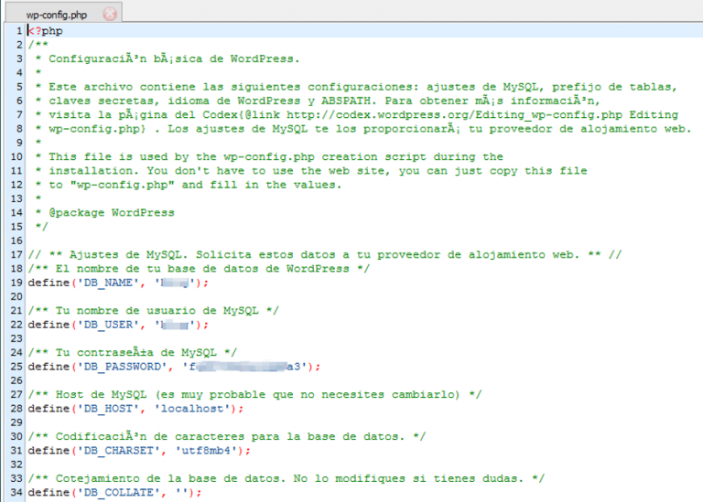
Hay ocasiones en que nos muestra forbbiden, esto se soluciona cargando un .htaccess con lo siguiente:

Options Indexes -->Listado de directorios.
FollowSymlinks -->Indica al navegador que puede seguir Symlink.
Add type txt.php AddHandler txt.php --> Le dice al navegador como debe tratar el fichero.
Prevención

- Desactiva open_basedir.
- Desactivar el seguidor de enlaces simbólicos (FollowSymLinks).
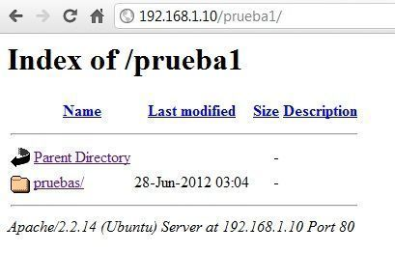
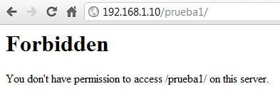

- Ofrece la menor información acerca de las especificaciones del servidor.
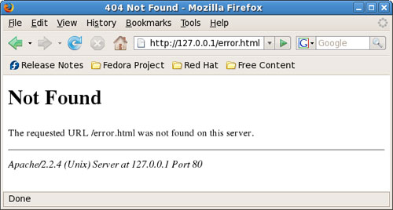
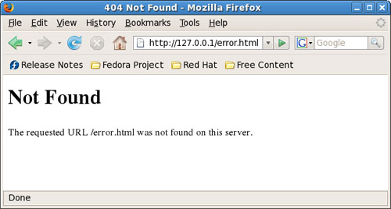
- Instala solo lo necesario (AllowOverride Directiva)(htaccess).
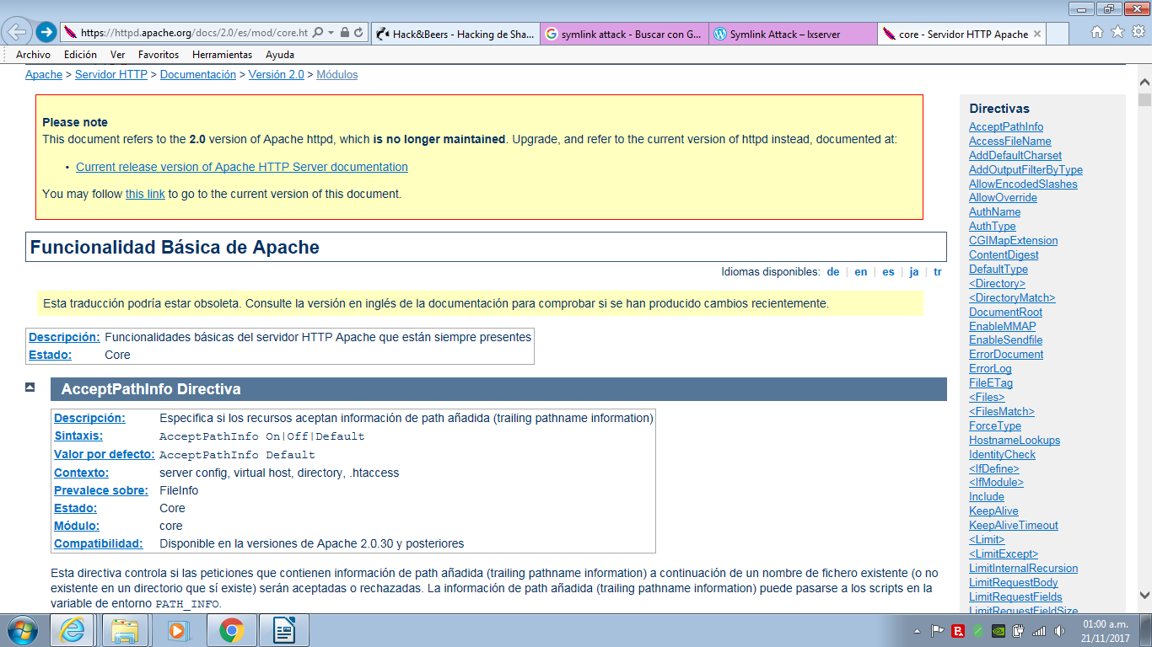
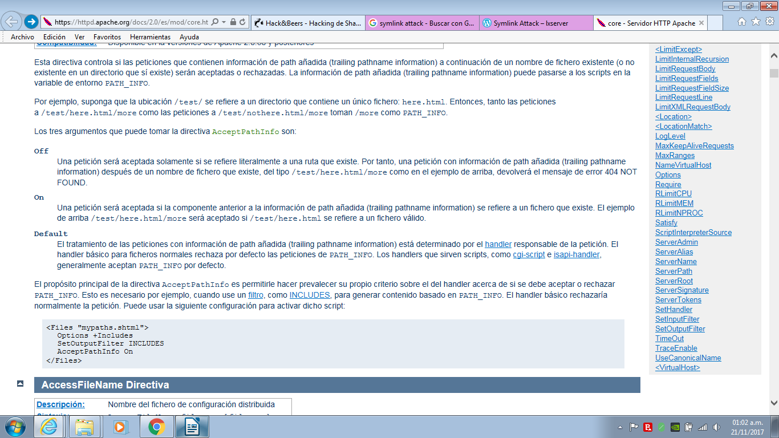

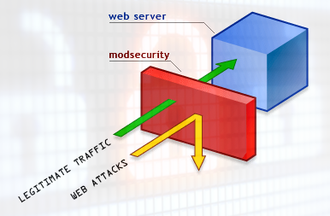
- Instalar módulos de seguridad, ej. Mod_security.

- No permitir usuarios cerca del directorio root.
- Escanear buscando enlaces en los directorios Home y verificar a donde apuntan.
- Revisar si alguna cuenta tiene el shell activado, si es afirmativo verificar el usuario.
- Escanear buscando rootkit y comprobar si hubo cambios en los archivos.

Referencias
http://php.net/manual/es/
https://www.cyberciti.biz/faq/unix-creating-symbolic-link-ln-command/
http://eltallerdelbit.com/followsymlinks-apache-options
https://httpd.apache.org/docs/2.0/es/mod/core.html
http://blog.alguien.site/2015/06/el-truco-del-symlink.html
https://www.techrepublic.com/article/solutionbase-10-tips-for-securing-apache/
https://www.fwhibbit.es/symlink-hacking-shared-hosting
https://capec.mitre.org/data/definitions/132.html
https://lxserver.wordpress.com/category/symlink-attack/

